Hướng dẫn làm bài
Progress Test 1
Contents
1. Cấu hình project 2
2. Chạy thử 2
3. Tạo form hiển thị 2
4. Tạo Authcontext 4
5. Tạo API 7
6. Xử lý Routes cho đăng nhập 8
7. Cấu hình App.js 9
8. Sử dụng AuthContext trong các Component 11
9. Chạy ứng dụng 15
10. Xử lý lỗi validation 15
11. Xử lý lỗi không user không hợp lệ, không để trống 16
12. Cập nhật thêm Role Admin: 19
13. Cho phép hiển thị ModalConfirm khi đăng nhập 21
14. Viết các API CRUD cho expenses: 23
15. Sửa lại giao diện ExpenseDashboard.jsx 25

Cấu hình project
Bước 1: Tạo mới 1 project react trong thư mục Code/Progress Test/Progress Test 2
Npx create-react-app progresstest2
Xong thì cd đến thư mục progresstest2: cd progresstest2
Bước 2: Tạo mới các folders: components, pages, contexts, services, routes,...
Bước 3: Cài đặt các gói packages: react-bootstrap bootstrap axios router json-server
npm install react-bootstrap bootstrap axios react-router-dom
npm install -g json-server
Bước 4: copy file bootstrap.min.csss vào App.js
import bootstrap.min.css
Bước 5: Copy file db.json vào thư mục root (Progress Test 2)
Bước 6: Trong thư mục public, tạo mới 1 thư mục images, users trong images, Copy ảnh vào thư mục public/images/users (tùy vào đề)

Chạy thử
Bước 7: Chạy json-server
Tại cửa sổ Visual code, chọn New Split Terminal:
Gõ lệnh:
json-server db.json --port 3001
Bước 8: Kiểm tra giá trị trả về của json

Tạo form hiển thị
Bước 9: Tạo LoginForm trong components
import React from 'react';
import { Container, Row, Col, Card, Form, Button } from 'react-bootstrap';
function LoginForm() {
return (
<Container className="mt-5">
<Row className="justify-content-md-center">
<Col xs={12} md={6}>
<Card>
<Card.Header>
<h3 className="text-center mb-0">Login</h3>
</Card.Header>
<Card.Body>
<Form >
<Form.Group controlId="identifier" className="mb-3">
<Form.Label>Username or email</Form.Label>
<Form.Control
type="text"
placeholder="Enter username or email"
/>
<Form.Control.Feedback type="invalid">

</Form.Control.Feedback>
</Form.Group>

<Form.Group controlId="password" className="mb-3">
<Form.Label>Password</Form.Label>
<Form.Control
type="password"

placeholder="Enter password"
/>
<Form.Control.Feedback type="invalid">

</Form.Control.Feedback>
</Form.Group>

<div className="d-flex gap-2">
<Button variant="primary" type="submit" className="flex-fill">
Login
</Button>
<Button variant="secondary" type="button" className="flex-fill" >
Cancel
</Button>
</div>
</Form>
</Card.Body>
</Card>
</Col>
</Row>
</Container>
);

}
export default LoginForm;

Tạo Authcontext
Bước 10: Tạo AuthContext.jsx trong thư mục contexts
//AuthContext.jsx kết hợp useReducer để quản lý trạng thái xác thực, cung cấp các hàm đăng nhập và đăng xuất, và lưu trữ thông tin người dùng trong localStorage để duy trì trạng thái đăng nhập qua các phiên làm việc.
import React, { createContext, useReducer} from 'react';

//Bước 1. Khởi tạo giá trị ban đầu cho context
const initialState = {
isAuthenticated: false,
user: null,
loading: false,
error: null,
};

//Bước 2. Tạo reducer để quản lý trạng thái
const authReducer = (state, action) => {
switch (action.type) {
case 'LOGIN_START':
return {
...state,
loading: true,
error: null,
};
case 'LOGIN_SUCCESS':
return {
...state,
isAuthenticated: true,
user: action.payload.user,
loading: false,
};
case 'LOGIN_FAILURE':
return {
...state,
loading: false,
error: action.payload.error,
};
case 'LOGOUT':
return {
...state,
isAuthenticated: false,
user: null,
};
case 'CLEAR_ERROR':
return {
...state,
error: null,
};
default:
return state;
}
};
//Bước 3. Tạo context
export const AuthContext = createContext();
//Bước 4. Tạo provider để cung cấp context cho toàn bộ ứng dụng
export const AuthProvider = ({ children }) => {
const [state, dispatch] = useReducer(authReducer, initialState);

return (
<AuthContext.Provider value={{ state, dispatch }}>
{children}
</AuthContext.Provider>
);
}

//Tạo một custom hook để dễ dàng sử dụng context trong các component khác
//Thay vì mỗi lần dùng lại phải import cả useContext và AuthContext,
// các component chỉ cần import useAuth và gọi nó để lấy giá trị context.
// Điều này giúp mã nguồn trở nên sạch hơn và dễ bảo trì hơn.
export const useAuth = () => {
const context = React.useContext(AuthContext);
if (context === undefined) {
throw new Error('useAuth must be used within an AuthProvider');
}
return context;
}

Tạo API
Bước 11: Tạo AuthAPI
import axios from 'axios';

export const loginAction = async (dispatch, credentials) => {
dispatch({ type: 'LOGIN_START' });

try {
// 1. Chuyển sang POST nếu backend hỗ trợ, hoặc giữ GET nhưng cẩn trọng
// Ở đây tôi sửa lỗi thiếu ngoặc và tối ưu catch error
const response = await axios.get('http://localhost:3001/users);

const users = response.data;

// Lọc người dùng dựa trên username và password
const user = users.find(
(u) => u.username === credentials.username && u.password === credentials.password
);

if (user) {
// Xóa password trước khi lưu vào State/LocalStorage để bảo mật
delete user.password;

dispatch({ type: 'LOGIN_SUCCESS', payload: { user } });
console.log('User logged in:', user);
return { success: true, user };
} else {
const errorMessage = 'Tài khoản hoặc mật khẩu không chính xác';
dispatch({ type: 'LOGIN_FAILURE', payload: { error: errorMessage } });
return { success: false, message: errorMessage };
}
} catch (error) { // Đã thêm dấu đóng ngoặc } bị thiếu ở đây
// Xử lý lỗi thông minh hơn (Network error vs Server error)
const errorMessage = error.response?.data?.message || 'Không thể kết nối đến máy chủ';

dispatch({ type: 'LOGIN_FAILURE', payload: { error: errorMessage } });
return { success: false, message: errorMessage };
}
};

Xử lý Routes cho đăng nhập
Bước 12: Tạo ProtectedRoute trong thư mục routes
// ProtectedRoute.jsx kết hợp useContext để truy cập trạng thái xác thực từ AuthContext và điều kiện hóa việc hiển thị nội dung dựa trên trạng thái đăng nhập của người dùng. Nếu người dùng chưa đăng nhập, nó sẽ hiển thị một thông báo yêu cầu đăng nhập.
import React from 'react';
import { useAuth } from '../contexts/AuthContext';
import { Navigate } from 'react-router-dom';
//kiểm tra xem người dùng đã đăng nhập chưa, nếu chưa chuyển hướng đến trang đăng nhập
function ProtectedRoute({ children }) {
const { state } = useAuth();

if (!state.isAuthenticated) {
return <Navigate to="/login" />;
}
return children;
}

export default ProtectedRoute;

Cấu hình App.js
Để đảm bảo việc sử dụng Context dùng chung
Bước 13: Cấu hình trong file
import logo from './logo.svg';
import './App.css';
import 'bootstrap/dist/css/bootstrap.min.css';
import LoginForm from './components/LoginForm';
import { AuthProvider } from './contexts/AuthContext';
import { BrowserRouter } from 'react-router-dom';
import { Route, Routes } from 'react-router-dom';
import ProtectedRoute from './routes/ProtectedRoute';
import AccountList from './components/AccountList';

function App() {
return (
<AuthProvider>
<BrowserRouter>
<Routes>
<Route path="/login" element={<LoginForm />} />
{/* Các route khác của bạn sẽ được đặt ở đây */}
<Route path= "/" element={
<ProtectedRoute>
<AccountList />
</ProtectedRoute>
} />
</Routes>

</BrowserRouter>
</AuthProvider>
);
}

export default App;

Bước 15: Tạo file ExpenseDashboard.jsx để test
import React from 'react';
import { Table, Image, Button } from 'react-bootstrap';

function AccountList() {
return (
<>
<h2 className="mb-4">Account List</h2>
</>
);
}
export default AccountList;

Sử dụng AuthContext trong các Component
Bước 16: Sử dụng Auth trong component Login
import React, { useState, useContext } from 'react';
import { Container, Row, Col, Card, Form, Button, Alert } from 'react-bootstrap';

import { loginAction } from '../services/AuthAPI';
import { useAuth } from '../contexts/AuthContext';
import { useNavigate } from 'react-router-dom';

function LoginForm() {
const [username, setUsername] = useState('');
const [password, setPassword] = useState('');
// Lấy navigate từ react-router-dom để chuyển hướng sau khi đăng nhập thành công
const navigate = useNavigate();

// Lấy state và dispatch từ AuthContext
const { state, dispatch } = useAuth();

const handleLogin = async (e) => {
e.preventDefault();

// Gọi hàm login từ services.
// Lưu ý: Hàm này nên tự thực hiện dispatch LOGIN_START và LOGIN_SUCCESS/FAILURE nội bộ.
const result = await loginAction(dispatch, { username, password });

if (result.success) {
console.log('Login successful:', result.user);
alert('Login successful!');

// Sau khi đăng nhập thành công, bạn có thể chuyển hướng người dùng đến trang khác hoặc thực hiện các hành động khác tại đây.
//chuyển hướng đến trang chủ sau khi đăng nhập thành công
navigate('/');

} else {
console.error('Login failed:', result.message);
}
};

const handleCancel = () => {
setUsername('');
setPassword('');
};

return (
<Container className="mt-5">
<Row className="justify-content-md-center">
<Col xs={12} md={6}>
<Card className="shadow-sm">
<Card.Header className="bg-white py-3">
<h3 className="text-center mb-0">Login</h3>
</Card.Header>
<Card.Body className="p-4">

{/* Hiển thị thông báo lỗi nếu có từ global state */}
{state.error && <Alert variant="danger">{state.error}</Alert>}

<Form onSubmit={handleLogin}>
<Form.Group controlId="identifier" className="mb-3">
<Form.Label>Username or email</Form.Label>
<Form.Control
type="text"
placeholder="Enter username or email"
value={username}
onChange={(e) => setUsername(e.target.value)}
required
disabled={state.loading}
isInvalid={!!state.error}
/>
<Form.Control.Feedback type="invalid">
{state.error}
</Form.Control.Feedback>
</Form.Group>

<Form.Group controlId="password" className="mb-3">
<Form.Label>Password</Form.Label>
<Form.Control
type="password"
value={password}
onChange={(e) => setPassword(e.target.value)}
placeholder="Enter password"
required
disabled={state.loading}
isInvalid={!!state.error}
/>
<Form.Control.Feedback type="invalid">
{state.error}
</Form.Control.Feedback>
</Form.Group>

<div className="d-flex gap-2 mt-4">
<Button
variant="primary"
type="submit"
className="flex-fill"
disabled={state.loading}
>
{state.loading ? 'Logging in...' : 'Login'}
</Button>
<Button
variant="secondary"
type="button"
className="flex-fill"
onClick={handleCancel}
disabled={state.loading}
>
Cancel
</Button>
</div>
</Form>
</Card.Body>
</Card>
</Col>
</Row>
</Container>
);
}

export default LoginForm;

Chạy ứng dụng
Bước 17: Kiểm tra kết quả, nếu nhập đúng, chuyển hướng đến trang AccountList
New mới 1 terminal, Vào Terminal -> Split terminal. Chạy 2 terminal cùng lúc:
json-server db.json --port 3001
npm start
Kiểm tra đăng nhập thành công

Xử lý lỗi validation
Bước 18: Hiệu chỉnh phần lỗi
Lưu ý:
Có 2 lỗi cần xử lý:
- Lỗi cục bộ (errors):
  - Được kiểm tra trong hàm handleLogin trước khi gọi API.
  - Nếu có lỗi (ví dụ: trường username hoặc password bị bỏ trống), lỗi sẽ được lưu vào object errors và hiển thị tại trường nhập liệu tương ứng.
- Lỗi từ server (state.error):
  - Được quản lý bởi AuthContext và cập nhật khi action LOGIN_FAILURE được dispatch.
  - Lỗi này được hiển thị trong form thông qua Form.Control.Feedback hoặc Alert.
- Thuộc tính noValidate,
- Nếu không có noValidate, trình duyệt kiểm tra thuộc tính required. Hiển thị các popup mặc định.
- Chặn mặc định: noValidate cho phép nhảy thẳng vào hàm handleLogin.
Do đó, nên thêm thuộc tính noValidate vào thẻ form, bỏ thuộc tính required ở các điều khiển.

Xử lý lỗi không user không hợp lệ, không để trống
- Xử lý lỗi cục bộ
- Tiếp đến xử lý từ server, gọi hàm từ API
Code LoginForm.jsx:
import React, { useState, useContext } from 'react';
import { Container, Row, Col, Card, Form, Button, Alert } from 'react-bootstrap';

import { loginAction } from '../services/AuthAPI';
import { useAuth } from '../contexts/AuthContext';
import { useNavigate } from 'react-router-dom';

function LoginForm() {
const [username, setUsername] = useState('');
const [password, setPassword] = useState('');
// Lấy navigate từ react-router-dom để chuyển hướng sau khi đăng nhập thành công
const navigate = useNavigate();

// Lấy state và dispatch từ AuthContext
const { state, dispatch } = useAuth();

//Tạo 1 state cho lỗi
const [errors, setError] = useState({ message: '' });

const handleLogin = async (e) => {
e.preventDefault();

//Xử lý lỗi cơ bản trước khi gọi API (ví dụ: kiểm tra rỗng)
const newErrors = {};
if (!username) newErrors.username = 'Username is required';
if (!password) newErrors.password = 'Password is required';
if (Object.keys(newErrors).length > 0) {
setError(newErrors);
return; // Nếu có lỗi, không tiếp tục gọi API
}
// Nếu không có lỗi, Gọi hàm login từ AuthAPI.
// Lưu ý: Hàm này nên tự thực hiện dispatch LOGIN_START và LOGIN_SUCCESS/FAILURE nội bộ.
const result = await loginAction(dispatch, { username, password });

if (result.success) {
console.log('Login successful:', result.user);
alert('Login successful!');

// Sau khi đăng nhập thành công, bạn có thể chuyển hướng người dùng đến trang khác hoặc thực hiện các hành động khác tại đây.
//chuyển hướng đến trang Accoutlist sau khi đăng nhập thành công
navigate('/');

} else {
console.error('Login failed:', result.message);
setError({ message: result.message });
}
};

const handleCancel = () => {
setUsername('');
setPassword('');
};

// Hàm tiện ích để xử lý thay đổi input và xóa lỗi tương ứng khi người dùng nhập lại
const handleInputChange = (setter, field) => (e) => {
setter(e.target.value);
setError((prevErrors) => ({ ...prevErrors, [field]: '' }));
};
return (
<Container className="mt-5">
<Row className="justify-content-md-center">
<Col xs={12} md={6}>
<Card className="shadow-sm">
<Card.Header className="bg-white py-3">
<h3 className="text-center mb-0">Login</h3>
</Card.Header>
<Card.Body className="p-4">

{/* Hiển thị thông báo lỗi nếu có từ global state */}
{state.error && <Alert variant="danger">{state.error}</Alert>}

<Form onSubmit={handleLogin}>
<Form.Group controlId="identifier" className="mb-3" noValidate>
<Form.Label>Username or email</Form.Label>
<Form.Control
type="text"
placeholder="Enter username or email"
value={username}
onChange={handleInputChange(setUsername, 'username')}

disabled={state.loading}
isInvalid={!!errors.username} // Chỉ kiểm tra lỗi cục bộ
/>
<Form.Control.Feedback type="invalid">
{errors.username} {/* Chỉ hiển thị lỗi cục bộ */}
</Form.Control.Feedback>
</Form.Group>

<Form.Group controlId="password" className="mb-3">
<Form.Label>Password</Form.Label>
<Form.Control
type="password"
value={password}
onChange={handleInputChange(setPassword, 'password')}
placeholder="Enter password"

disabled={state.loading}
isInvalid={!!errors.password} // Chỉ kiểm tra lỗi cục bộ
/>
<Form.Control.Feedback type="invalid">
{errors.password} {/* Chỉ hiển thị lỗi cục bộ */}
</Form.Control.Feedback>
</Form.Group>

<div className="d-flex gap-2 mt-4">
<Button
variant="primary"
type="submit"
className="flex-fill"
disabled={state.loading}
>
{state.loading ? 'Logging in...' : 'Login'}
</Button>
<Button
variant="secondary"
type="button"
className="flex-fill"
onClick={handleCancel}
disabled={state.loading}
>
Cancel
</Button>
</div>
</Form>
</Card.Body>
</Card>
</Col>
</Row>
</Container>
);
}

export default LoginForm;

Cập nhật thêm Role Admin:
if (result.success) {
if (result.user.role !== 'admin') {
setError({ message: 'Access denied. Admins only.' });
return;
}
Và đoạn này:
{/* Hiển thị thông báo lỗi nếu có từ global state */}
{state.error || errors.message ? <Alert variant="danger">{state.error || errors.message}</Alert> : null}
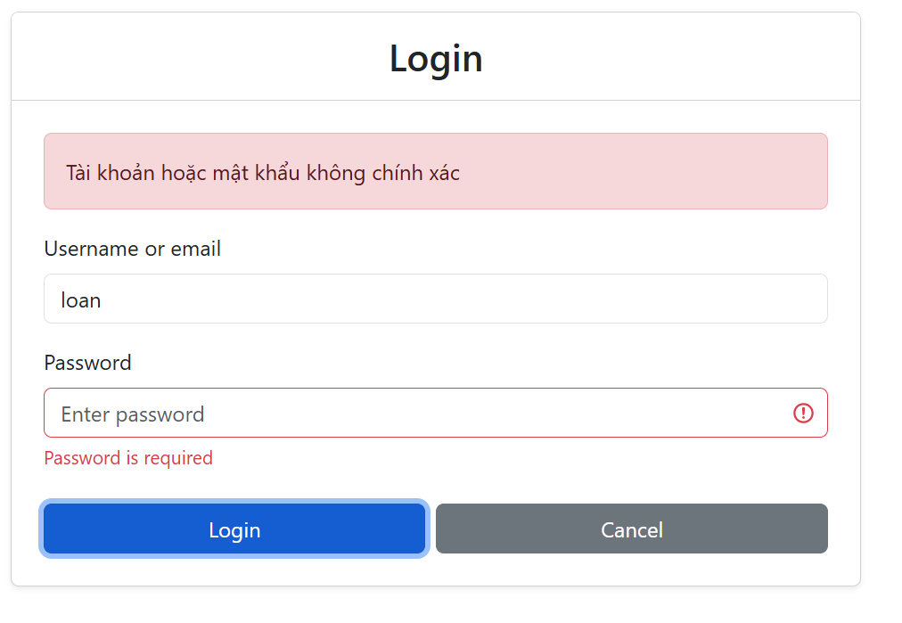
Chú ý phần xử lý lỗi ở LoginForm.jsx
//Xử lý lỗi cơ bản trước khi gọi API (ví dụ: kiểm tra rỗng)
const newErrors = {};
if (!username) newErrors.username = 'Username is required';
if (!password) newErrors.password = 'Password is required';

// Kiểm tra email hợp lệ nếu username có chứa '@'
if (username && username.includes('@')) {
const emailRegex = /^[^\s@]+@[^\s@]+\.[^\s@]+$/;
if (!emailRegex.test(username)) {
newErrors.username = 'Invalid email format';
}
}
//Xử lý lỗi password yếu (ví dụ: ít nhất 6 ký tự)
if (password && password.length < 6) {
newErrors.password = 'Password must be at least 6 characters';
}

if (Object.keys(newErrors).length > 0) {
setError(newErrors);
return; // Nếu có lỗi, không tiếp tục gọi API
}

Nếu yêu cầu thêm, kiểm tra trạng thái tài khoản trước khi đăng nhập, nếu locked thì báo lỗi Access is denied.
// Kiểm tra trạng thái tài khoản trước khi đăng nhập, nếu locked thì báo lỗi Access is denied.
if (result.user.status === 'locked') {
setError({ message: 'Access is denied. Your account is locked.' });
return;
}

Cho phép hiển thị ModalConfirm khi đăng nhập
Thêm một ModalConfirm.jsx trong thư mục components
//ModalConfirm.jsx kết hợp React-Bootstrap để tạo một modal xác nhận có thể tái sử dụng, cho phép người dùng xác nhận hoặc hủy bỏ một hành động. Modal này nhận các props để tùy chỉnh tiêu đề, nội dung và các hàm xử lý sự kiện cho các nút xác nhận và hủy bỏ.
import React from 'react';
import { Modal, Button } from 'react-bootstrap';
function ModalConfirm({ show, title, message, onConfirm, onCancel }) {
return (
<Modal show={show} onHide={onCancel} centered>
<Modal.Header closeButton>
<Modal.Title>{title}</Modal.Title>
</Modal.Header>
<Modal.Body>
<p>{message}</p>
</Modal.Body>
<Modal.Footer>
<Button variant="secondary" onClick={onCancel}>
Cancel
</Button>
<Button variant="danger" onClick={onConfirm}>
Confirm
</Button>
</Modal.Footer>
</Modal>
);
}
export default ModalConfirm;
Cập nhật code LoginForm.jsx:
Khai báo một useState:
const [showModal, setShowModal] = useState(false);
Cập nhật hàm loginAction: xử lý khi đăng nhập thành công!
console.log('Login successful:', result.user);
// alert('Login successful!');
//Thay vì hiển thị alert, chúng ta sẽ hiển thị modal xác nhận
setShowModal(true);
setTimeout(() => {
setShowModal(false);
navigate('/');
}, 3000);
Cập nhật thêm giao diện
……
</Row>
{/* Modal xác nhận đăng nhập thành công */}
<ModalConfirm
show={showModal}
title="Login Successful"
message="You have successfully logged in. Redirecting to dashboard..."
onConfirm={() => setShowModal(false)} // Đóng modal khi người dùng nhấn Confirm
onCancel={() => setShowModal(false)} // Đóng modal khi người dùng nhấn Cancel hoặc đóng modal
/>
</Container>
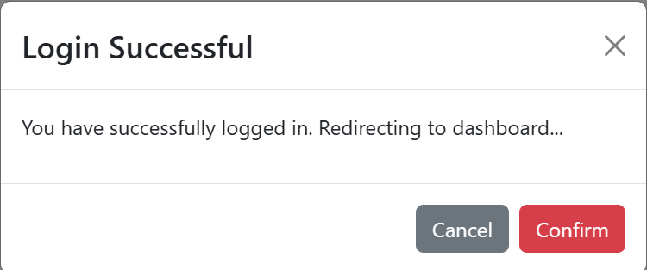

Viết các API CRUD cho expenses:
//ExpensesAPI.js chứa các hàm để tương tác với backend, bao gồm hàm CRUD expenses
import axios from 'axios';

const API_URL = 'http://localhost:3001/expenses';
// Hàm lấy danh sách các khoản chi tiêu
export const getExpenses = async () => {
try {
const response = await axios.get(API_URL);
return response.data;
} catch (error) {
console.error('Error fetching expenses:', error);
throw error;
}
};
//Hàm lấy chi tiết một khoản chi tiêu theo ID
export const getExpenseById = async (id) => {
try {
const response = await axios.get(`${API_URL}/${id}`);
return response.data;
} catch (error) {
console.error('Error fetching expense:', error);
throw error;
}
};
// Hàm thêm mới một khoản chi tiêu
export const addExpense = async (expense) => {
try {
const response = await axios.post(API_URL, expense);
return response.data;
} catch (error) {
console.error('Error adding expense:', error);
throw error;
}
};
// Hàm cập nhật một khoản chi tiêu
export const updateExpense = async (id, updatedExpense) => {
try {
const response = await axios.put(`${API_URL}/${id}`, updatedExpense);
return response.data;
} catch (error) {
console.error('Error updating expense:', error);
throw error;
}
};
//Hàm xóa một khoản chi tiêu
export const deleteExpense = async (id) => {
try {
await axios.delete(`${API_URL}/${id}`);
} catch (error) {
console.error('Error deleting expense:', error);
throw error;
}
};

Tìm hiểu về giao diện chính ExpenseDashboard.jsx
Giao diện Dashboard gồm 5 khu vực chính:
1. Navbar (thanh điều hướng trên cùng)
- Logo + tên app "PersonalBudget" bên trái
- Bên phải hiển thị: "Signed in as Nguyễn Văn Anh" + nút Logout (viền đỏ)
- Tên user lấy từ state.user.fullName trong AuthContext
2. Total of Expenses (tổng chi tiêu)
- Card bên trái hiển thị tổng số tiền: 2.720.000 đ
- Tính bằng cách cộng amount của tất cả expense thuộc user đang đăng nhập
- Định dạng tiền Việt Nam: dấu chấm ngăn cách hàng nghìn + ký hiệu đ
3. Filter (bộ lọc)
- Card bên phải, gồm dropdown Category với giá trị mặc định "All categories"
- Các option lấy từ danh sách category có trong dữ liệu: Food, Utilities, Entertainment, Mua sắm
- Khi chọn category → bảng và tổng tiền lọc theo category đó
4. Edit Expense (form thêm/sửa chi tiêu) - bên trái
- Các trường:
  - Name: text input
  - Amount: number input
  - Category: dropdown (Food, Utilities, Entertainment, Mua sắm)
  - Date: date picker (format dd/mm/yyyy)
- 2 nút: Reset (xám) và Save (xanh dương)
- Form có 2 chế độ: "Add Expense" và "Edit Expense" (hình đang ở chế độ Edit, đang sửa "Electricity Bill")
- Khi click Edit trên bảng → form được fill dữ liệu của expense đó
5. Expense Management (bảng quản lý) - bên phải
- Bảng có 5 cột: Name, Amount, Category, Date + cột action
- Amount hiển thị format tiền VN (vd: 85.000 đ, 2.000.000 đ)
- Date hiển thị format dd-mm-yyyy
- Mỗi hàng có 2 nút:
  - Edit (vàng): load dữ liệu vào form bên trái
  - Delete (đỏ): hiển thị ModalConfirm để xác nhận xóa
6. Footer
- © 2025 PersonalBudget Demo bên trái
- Built with React, Redux Toolkit & JSON Server bên phải

Tạo giao diện Navbar
Vào components NavbarExpenses trong thư mục components:
//NavbarExpenses.jsx thanh điều hướng chứa logo+tên app "Personal Budget" bên trái, bên phải hiển thị "Signed in as [username]" và nút "Logout". Navbar này sẽ xuất hiện trên tất cả các trang sau khi người dùng đăng nhập thành công, giúp người dùng dễ dàng nhận biết trạng thái đăng nhập và có thể đăng xuất bất cứ lúc nào.
import React from 'react';
import { Navbar, Container, Nav } from 'react-bootstrap';
import { useAuth } from '../contexts/AuthContext';
import { useNavigate } from 'react-router-dom';
function NavbarExpenses() {
const { state, dispatch } = useAuth(); //Sử dụng useAuth để lấy thông tin xác thực và hàm dispatch từ AuthContext
const navigate = useNavigate(); //Sử dụng useNavigate để điều hướng sau khi đăng xuất
const handleLogout = () => {
dispatch({ type: 'LOGOUT' });
navigate('/login'); // Chuyển hướng về trang đăng nhập sau khi đăng xuất
}
return (
<Navbar bg="dark" variant="dark" expand="lg">
<Container>
<Navbar.Brand>
<img
alt=""
src="/images/logo.png"
width="30"
height="30"
className="d-inline-block align-top me-2"
/>
Personal Budget
</Navbar.Brand>
<Navbar.Toggle aria-controls="basic-navbar-nav" />
<Navbar.Collapse id="basic-navbar-nav">
<Nav className="ms-auto align-items-center">
{state.isAuthenticated && (
<>
<Navbar.Text className="me-3">
Signed in as <strong>{state.user.fullName}</strong>
</Navbar.Text>
<Nav.Link onClick={handleLogout}>Logout</Nav.Link>
</>
)}
</Nav>
</Navbar.Collapse>
</Container>
</Navbar>
);
}
export default NavbarExpenses;

Tạo giao diện Footer
Vào components thêm mới: FooterExpenses.jsx:
//FooterExpenses.jsx chứa "@2025 Personal Budget" được căn bên trái, "Built with React, Redux Toolkit & Json Server bên phải". Footer này sẽ xuất hiện ở tất cả các trang sau khi người dùng đăng nhập thành công, tạo sự nhất quán và chuyên nghiệp cho giao diện người dùng.

function FooterExpenses() {
return (
<footer className="bg-dark text-white py-3 mt-auto">
<div className="container d-flex justify-content-between">
<span>&copy; 2025 Personal Budget</span>
<span>Built with React, Redux Toolkit & Json Server</span>
</div>
</footer>
);
}
export default FooterExpenses;

Tạo các hàm utils dùng chung
Tạo mới thư mục utils trong src, thêm mới file fortmatters.js
Cho phép format tiền tệ và ngày tháng:
// ===== FORMAT HELPERS =====
// 450000 → "450.000 đ"
export const formatCurrency = (amount) => {
return Number(amount).toLocaleString('vi-VN') + ' đ';
};

// "2025-10-02" → "02-10-2025"
export const formatDate = (dateStr) => {
const [year, month, day] = dateStr.split('-');
return `${day}-${month}-${year}`;
};

Tạo giao diện chính ExpensesDashboard.jsx

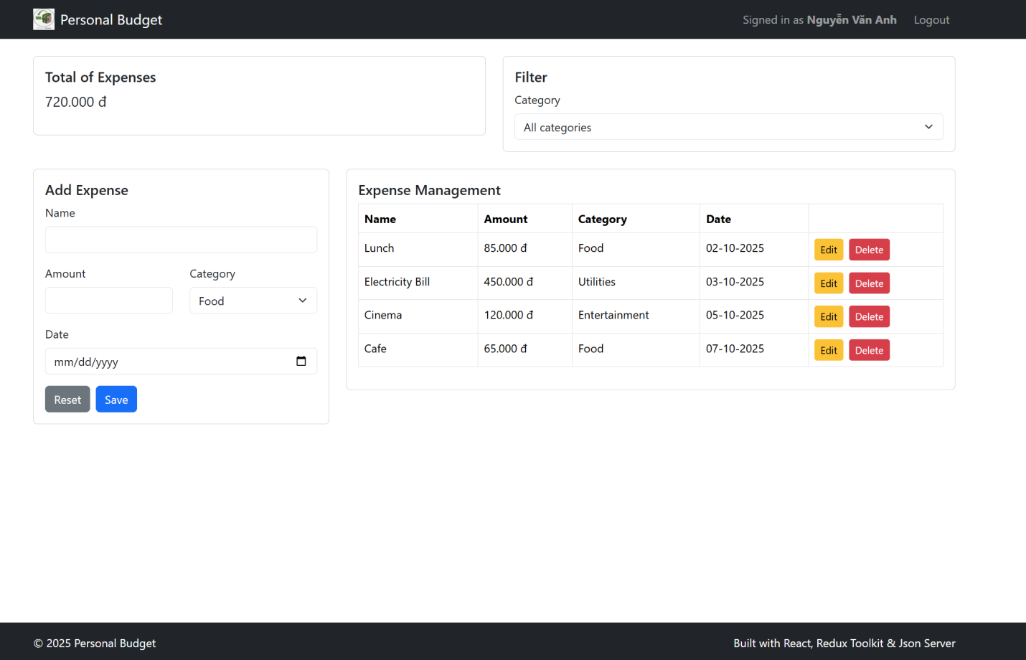

Cập nhật validation trên Form.Control.Feedbacks
1. Thêm state validation: validated (đánh dấu form đã submit chưa) và errors (lưu lỗi từng field).
2. Hàm validate(): Kiểm tra:
- name: không được để trống
- amount: phải lớn hơn 0
- date: bắt buộc
3. Form.Control.Feedback: hiển thị thông báo lỗi bên dưới mỗi input khi validation fail, sử dụng isInvalid và isValid props.
4. Xóa lỗi realtime: Khi user bắt đầu nhập lại field bị lỗi, lỗi của field đó tự động biến mất.

5. Reset: Gọi handleReset cũng xóa hết validation state.
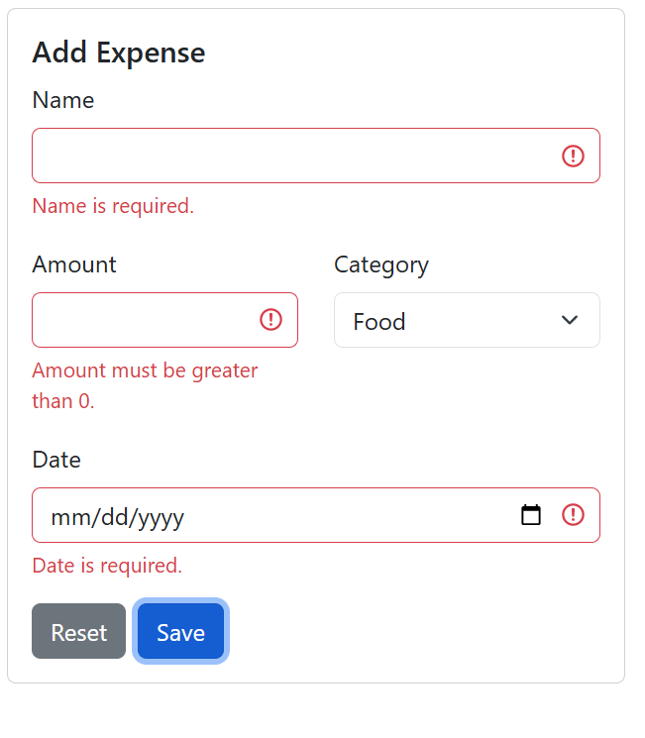
//ExpensesDashboard.jsx
import React, { useState, useEffect } from 'react';
import { Container, Row, Col, Card, Table, Form, Button } from 'react-bootstrap';
import { useAuth } from '../contexts/AuthContext';
import { getExpenses, addExpense, updateExpense, deleteExpense } from '../services/ExpensesAPI';
import FooterExpenses from './FooterExpenses';
import ModalConfirm from './ModalConfirm';
import { formatCurrency, formatDate } from '../utils/formatters';
import NavbarExpenses from './NavbarExpenses';
function ExpensesDashboard() {
const { state } = useAuth();

// Danh sách expenses
const [expenses, setExpenses] = useState([]);
// Bộ lọc category
const [filterCategory, setFilterCategory] = useState('All categories');
// Form data cho Add/Edit
const [formData, setFormData] = useState({
name: '', amount: '', category: 'Food', date: ''
});
// ID đang edit (null = chế độ Add)
const [editingId, setEditingId] = useState(null);
// Modal xác nhận xóa
const [showModal, setShowModal] = useState(false);
const [deleteId, setDeleteId] = useState(null);
// Form validation
const [validated, setValidated] = useState(false);
const [errors, setErrors] = useState({});

// ===== FETCH DATA =====
const fetchExpenses = async () => {
try {
const data = await getExpenses(); //gọi API để lấy tất cả expenses
// Lọc theo userId của user đang đăng nhập
const userExpenses = data.filter(e => e.userId === state.user.id);
setExpenses(userExpenses);
} catch (error) {
console.error('Error fetching expenses:', error);
}
};

useEffect(() => {
if (state.user) {
fetchExpenses();
}
}, [state.user]);

// ===== COMPUTED VALUES =====
// Danh sách category duy nhất (cho dropdown filter)
const categories = [...new Set(expenses.map(e => e.category))];

// Lọc expense theo category đã chọn
const filteredExpenses = filterCategory === 'All categories'
? expenses
: expenses.filter(e => e.category === filterCategory);

// Tổng tiền
const totalExpenses = filteredExpenses.reduce(
(sum, e) => sum + Number(e.amount), 0
);

// ===== VALIDATION =====
const validate = () => {
const newErrors = {};
if (!formData.name.trim()) {
newErrors.name = 'Name is required.';
}
if (!formData.amount || Number(formData.amount) <= 0) {
newErrors.amount = 'Amount must be greater than 0.';
}
if (!formData.date) {
newErrors.date = 'Date is required.';
}
return newErrors;
};

// ===== FORM HANDLERS =====
const handleInputChange = (e) => {
const { name, value } = e.target;
setFormData(prev => ({ ...prev, [name]: value }));
// Xóa lỗi khi user bắt đầu nhập
if (errors[name]) {
setErrors(prev => ({ ...prev, [name]: '' }));
}
};

const handleReset = () => {
setFormData({ name: '', amount: '', category: 'Food', date: '' });
setEditingId(null);
setValidated(false);
setErrors({});
};

// Save: Add mới hoặc Update
const handleSave = async (e) => {
e.preventDefault();
const newErrors = validate();
setValidated(true);
if (Object.keys(newErrors).length > 0) {
setErrors(newErrors);
return;
}
try {
const expenseData = {
...formData,
userId: state.user.id,
amount: Number(formData.amount),
};

if (editingId) {
await updateExpense(editingId, expenseData);
} else {
await addExpense(expenseData);
}
fetchExpenses();
handleReset();
} catch (error) {
console.error('Error saving expense:', error);
}
};

// Click Edit → fill form
const handleEdit = (expense) => {
setFormData({
name: expense.name,
amount: expense.amount,
category: expense.category,
date: expense.date,
});
setEditingId(expense.id);
};

// Click Delete → mở modal xác nhận
const handleDeleteClick = (id) => {
setDeleteId(id);
setShowModal(true);
};

// Confirm Delete
const handleConfirmDelete = async () => {
try {
await deleteExpense(deleteId);
fetchExpenses();
setShowModal(false);
setDeleteId(null);
if (editingId === deleteId) handleReset();
} catch (error) {
console.error('Error deleting expense:', error);
}
};

return (
<div className="d-flex flex-column min-vh-100">
{/* ===== NAVBAR ===== */}
<NavbarExpenses />

{/* ===== MAIN CONTENT ===== */}
<Container className="my-4 flex-grow-1">
{/* Row 1: Total + Filter */}
<Row className="mb-4">
<Col md={6}>
<Card>
<Card.Body>
<h5>Total of Expenses</h5>
<p className="fs-5">{formatCurrency(totalExpenses)}</p>
</Card.Body>
</Card>
</Col>
<Col md={6}>
<Card>
<Card.Body>
<h5>Filter</h5>
<Form.Label>Category</Form.Label>
<Form.Select
value={filterCategory}
onChange={(e) => setFilterCategory(e.target.value)}
>
<option>All categories</option>
{categories.map(cat => (
<option key={cat} value={cat}>{cat}</option>
))}
</Form.Select>
</Card.Body>
</Card>
</Col>
</Row>

{/* Row 2: Form + Table */}
<Row>
{/* Form Add/Edit */}
<Col md={4}>
<Card>
<Card.Body>
<h5>{editingId ? 'Edit Expense' : 'Add Expense'}</h5>
<Form noValidate onSubmit={handleSave}>
<Form.Group className="mb-3">
<Form.Label>Name</Form.Label>
<Form.Control
type="text" name="name"
value={formData.name}
onChange={handleInputChange}
isInvalid={validated && !!errors.name}
isValid={validated && !errors.name}
/>
<Form.Control.Feedback type="invalid">
{errors.name}
</Form.Control.Feedback>
</Form.Group>

<Row className="mb-3">
<Col>
<Form.Label>Amount</Form.Label>
<Form.Control
type="number" name="amount"
value={formData.amount}
onChange={handleInputChange}
isInvalid={validated && !!errors.amount}
isValid={validated && !errors.amount}
/>
<Form.Control.Feedback type="invalid">
{errors.amount}
</Form.Control.Feedback>
</Col>
<Col>
<Form.Label>Category</Form.Label>
<Form.Select
name="category"
value={formData.category}
onChange={handleInputChange}
>
<option value="Food">Food</option>
<option value="Utilities">Utilities</option>
<option value="Entertainment">Entertainment</option>
<option value="Mua sắm">Mua sắm</option>
</Form.Select>
</Col>
</Row>

<Form.Group className="mb-3">
<Form.Label>Date</Form.Label>
<Form.Control
type="date" name="date"
value={formData.date}
onChange={handleInputChange}
isInvalid={validated && !!errors.date}
isValid={validated && !errors.date}
/>
<Form.Control.Feedback type="invalid">
{errors.date}
</Form.Control.Feedback>
</Form.Group>

<div className="d-flex gap-2">
<Button variant="secondary" onClick={handleReset}>Reset</Button>
<Button variant="primary" type="submit">Save</Button>
</div>
</Form>
</Card.Body>
</Card>
</Col>

{/* Table */}
<Col md={8}>
<Card>
<Card.Body>
<h5>Expense Management</h5>
<Table bordered hover>
<thead>
<tr>
<th>Name</th>
<th>Amount</th>
<th>Category</th>
<th>Date</th>
<th></th>
</tr>
</thead>
<tbody>
{filteredExpenses.map(expense => (
<tr key={expense.id}>
<td>{expense.name}</td>
<td>{formatCurrency(expense.amount)}</td>
<td>{expense.category}</td>
<td>{formatDate(expense.date)}</td>
<td>
<Button
variant="warning" size="sm" className="me-2"
onClick={() => handleEdit(expense)}
>
Edit
</Button>
<Button
variant="danger" size="sm"
onClick={() => handleDeleteClick(expense.id)}
>
Delete
</Button>
</td>
</tr>
))}
</tbody>
</Table>
</Card.Body>
</Card>
</Col>
</Row>
</Container>

<FooterExpenses />

{/* ===== MODAL CONFIRM DELETE ===== */}
<ModalConfirm
show={showModal}
title="Confirm Delete"
message="Are you sure you want to delete this expense?"
onConfirm={handleConfirmDelete}
onCancel={() => setShowModal(false)}
/>
</div>
);
}

export default ExpensesDashboard;

